
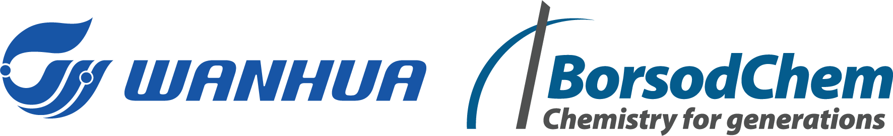

BORSODCHEM ZRT.
Gyakornoki állás-EHS mérnök
A kínai Wanhua Csoporthoz tartozó kazincbarcikai székhelyű BorsodChem Zrt. az MDI és TDI termékek, PVC porok vezető európai gyártója részmunkaidős EHS mérnök gyakornok kollégát keres.

A gyakornok kolléga feladatai:
- Gyártási tervek véleményezése,
- készülék gyártások felügyelete, gyártásközi ellenőrzése,
- tároló tartályok és nyomástartó edények műszaki felügyelete,
- lapcsolattartás üzemekkel és a hatóságokkal,
- kivitelezések ellenőrzése,
- munka- és tűzvédelmi szabályok megismerése,
- oktatási anyagok frissítése,
- munka- és tűzvédelmi tervfejezetek megismerése, véleményezése.
Várunk csapatunkba, ha:
- Gépész-, munkavédelmi-, tűzvédelmi-, anyag- vagy vegyészmérnöki szakon végzed a tanulmányaidat,
- BSc tanulmányaid utolsó két félévében jársz, vagy MSc-n tanulsz,
- szeretnél tanulmányaid mellett átlagosan heti két napot dolgozni,
- naprakész digitális készségekkel,
- társalgási szintű angol nyelvtudással rendelkezel.
Milyen előnyökkel jár ha csatlakozol hozzánk?
- Egyetemi tanulmányaidhoz rugalmasan illeszkedő munkaidőt,
- órabér alapú díjazást biztosítunk megbízási szerződés alapján,
- betekintést nyerhetsz egy nagy múltú, nemzetközi szinten elismert vegyipari cég működésébe, struktúrájába,
- multikulturális környezetben, szakértő kollégáktól tanulhatod meg választott szakmád gyakorlati részét,
- igény esetén szakdolgozati konzultáció biztosítunk,
- végzés után Rád gondolunk először a szakodnak megfelelő nyitott pozíció esetén.
Munkavégzés helye: Kazincbarcika

Amennyiben hirdetésünk felkeltette az érdeklődésedet az alábbi linkre kattintva jelentkezhetsz karrieroldalunkon keresztül a pozícióra.

